Лагерь дневного пребывания « Солнышко»
ГБОУ ООШ с. Заплавное

С 1 июня по 27 июня в лагере дневного пребывания «Солнышко» отдохнуло 15 детей.
Перед руководителями были поставлены цели и задачи лагерной смены.
Цели и задачи лагерной смены:

- создать условия для развития ребенка как субъекта культуры и собственного творчества;
- выявление творчески одаренных детей через общение и совместную деятельность;
- реализация естественных интересов ребенка;
-стимулирование процесса саморазвития личности ребенка;
- развитие творческих способностей, их кругозора.

Был организован отряд под названием «Лучики».
С ребятами были проведены: инструктаж по технике безопасности при проведении пешеходных экскурсий, беседа по профилактике клещевого энцефалита, инструктаж по правилам проведения спортивных игр и соревнований.
Большое значение уделялось укреплению здоровья детей. Ребята постоянно находились на свежем воздухе. Для них проводились зарядки по утрам, прогулки на природе, спортивные соревнования: по футболу, волейболу между командами.
Победители награждались сладкими призами, грамотами.
Для развития навыков бытового обслуживания и основ безопасности жизнедеятельности, для ребят были организованы дежурства: по столовой, по уборке территории, по наведению порядка внутри школы.
Каждый день был распределен по дням, где проводились мероприятия, посвященные этому дню («День Знакомств», «День здоровья», « День Земли», «День рекордов», « День индейца», «День именинника», « День золушек и принцев», « День памяти».)
Для ребят проводились следующие конкурсы и игры: игра «Минута Славы», Конкурс «Парад насекомых», юмористический конкурс «Эти забавные животные», шоу «Каракули», игра « Устами младенца», вахта памяти « Будущее помнит» у памятника павшим воинам, игровая программа « В гостях у сказки», познавательная программа «Тропинка родного края», КВН « В здоровом теле здоровый дух», Спортивно-интеллектуальная эстафета «Гимнастика ума».
Также были проведены беседы на темы: «Здоровый образ жизни», « Земля моя родная», « Про братьев наших меньших».

Заметки о некоторых днях в лагере:

Сегодня первый день лагеря -1 июня

Сегодня на утренней линейке дали старт об открытии лагеря дневного пребывания. Этот день посвящен Дню защиты детей, где дети закрепили знания о правах ребенка. Проводились мероприятия « Здравствуй лето!», « День Знакомств». Также проведен инструктаж по технике безопасности при проведении спортивных игр и массовых мероприятий.

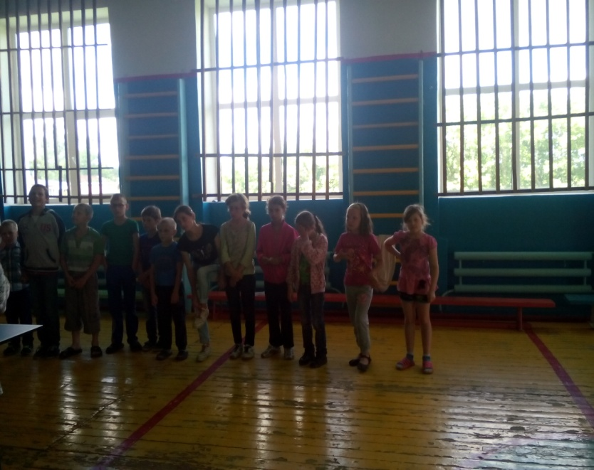

Четвертый день лагеря «Солнышко» -6 июня

С утра поработали на пришкольном участке. А потом все собрались на спортплощадке, где провели очень интересную игру « Парад насекомых» все дети были в роли насекомых, затем собрались в классе рассказывали интересные истории.
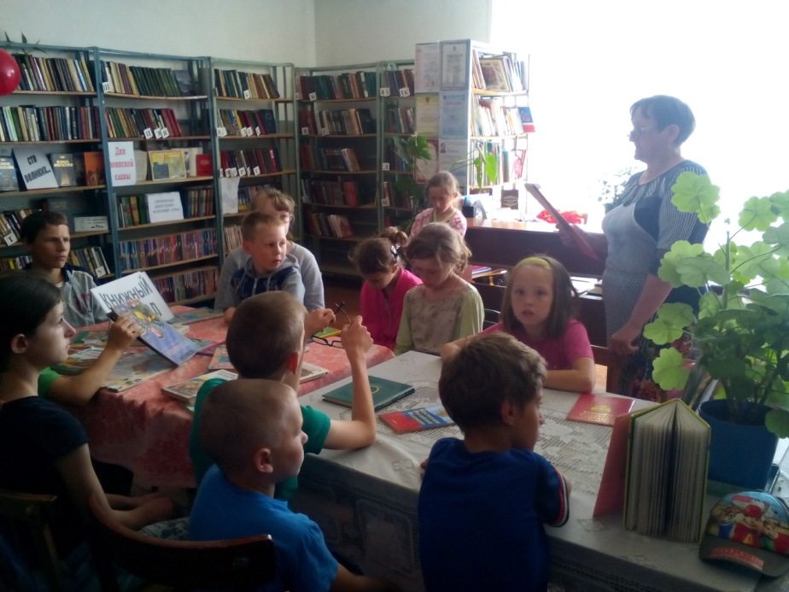

Двенадцатый день- 15 июня

Сегодня долгожданный день для многих из нас «День индейца». По плану нас ожидает конкурсная программа «Последний герой». Каждая команда оказалась на острове, которую хотят завоевать чужеземцы. Также оценивались костюмы детей. Было очень интересно и весело, дети сфотографировались на память.
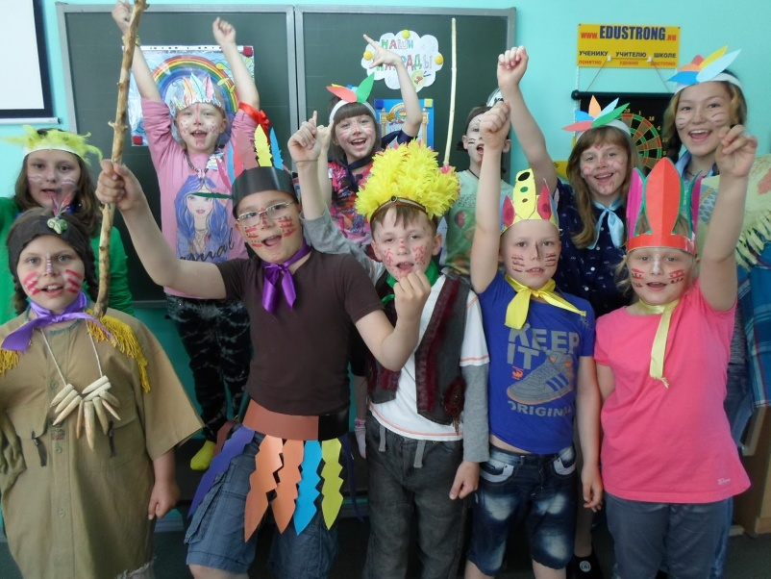

23 июня – шестнадцатый день лагеря « Солнышко».

Сегодняшний наш день посвящен нашим золушкам и принцам. Детям заранее было задано домашнее задание, с которым они прекрасно справились. На протяжении всего дня они были великолепны, каждый участник показывал свои таланты, свои способности в танце, в песнях. И жюри было трудно выбрать самую и самого и с помощью симпатий зрителей удалось избрать Золушку и Принца. Этот день закончился зажигательной дискотекой. 